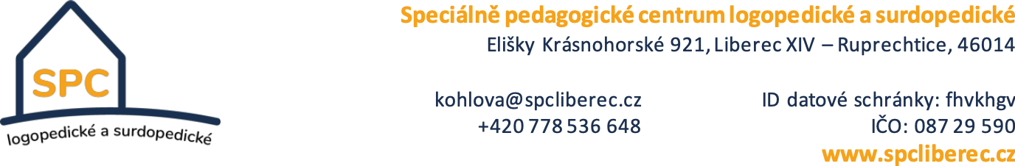

ABCD Služby školám
Kaplanova 574
460 02 Liberec 23
Tel.: 482 771 679 - Fax: 482 777 252
liberec@abcd-liberec.c z
www.sluzby–skolam.com

Telefon: 773 920 488
E - mail: sykackova@spcliberec.cz

IČO: 08729590

Bankovní spojení: Fio banka: 2001743331/2010

V Liberci dne 29. 11. 2021

Vyřizuje: Nováková Ivana (novakova@spcliberec.cz)

Věc: Objednávka nábytku

Objednáváme u Vás nábytek do našeho centra na základě Vašeho zaměření a následného projednání Vaší cenové nabídky.
Fakturu zašlete prosím na adresu uvedenou v hlavičce této objednávky.
Prosím o uvedení přesného názvu organizace – tučně zvýrazněná část hlavičky

Děkuji
Ivana Nováková
ředitelka podpis

